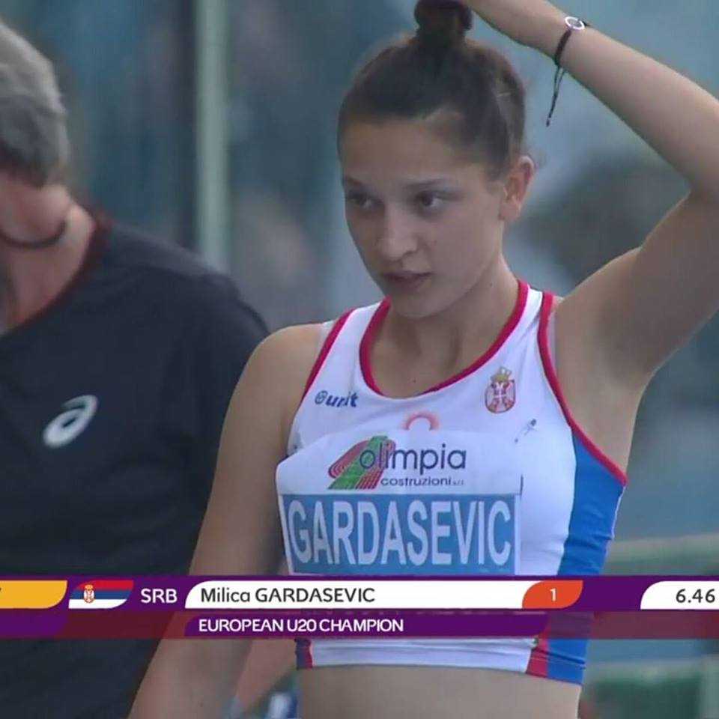

GARDAŠEVIĆ Milica

Rođena/Born: 28. XI 1998. Kragujevac
Visina/Height: 175cm
Težina/Weight: 59kg

Član/Member: AK Vojvodina (Novi Sad)

Trener/Coach: Marko Milinkov

Razvoj/Year Progression
(dalj/LJ)

2012- 5,62/5,41i
2013- 6,01/5,96i
2014- -/6,02i

2015- 6,23/5,82i
2016- 6,13/6,30i
2017- 6,56/6,23i

2018- 6,64/6,30i
2019- 6,52/6,52i

Lični rekordi/PBS
100- 12,36 (2013); 200- 25,29 (2012); HJ- 1,71 (2013); indoor: 60- 7,89 (2013); HJ- 1,68 (2013); LJ- 6,52 (2019);

Svetsko prvenstvo za juniore/World Junior Championship
2016- 5,95 XI (5,85 Q);

Svetsko prvenstvo za mlađe juniore/World Youth Championship
2015- 6,20 VI (6,16 Q);

Prvenstvo Evrope/European Championship
2018- 6,26 Q;

Prvenstvo Evrope u dvorani/European Indoor Championship
2019- 6,41 XI;

Prvenatvo Evrope za mlađe seniore/European U-23 Championship
2019- 6,43 BRONZ (6,23 Q);

Prvenstvo Evrope za juniore/European Junior Championship
2017- 6,46 GOLD (6,62 Q);

EYOF
2013- HJ 1,66 Q;

Prvak Balkana/Balkan Champion
2015- 6,03 (youth); 2017- 6,21 (jun, indoor); 6,56 (jun.); 2019- 6,42;

Prvak Srbije/Serbian Champion
2013- 5,67 (jun); 5,61 (youth), HJ- 1,61 (youth); 2014- 6,02 (indoor, jun); 2015- 5,81 (indoor, jun); 5,78 (indoor, youth); 2016- 6,12 (indoor); 6,30 (indoor, jun); 2017- 6,21; 6,05 (indoor); 5,84 (jun); 2018- 6,21; 6,14 (indoor);

DOKUMENTACIJA
Ljubiša Gajić (Jagodina)
ATFS Serbia

